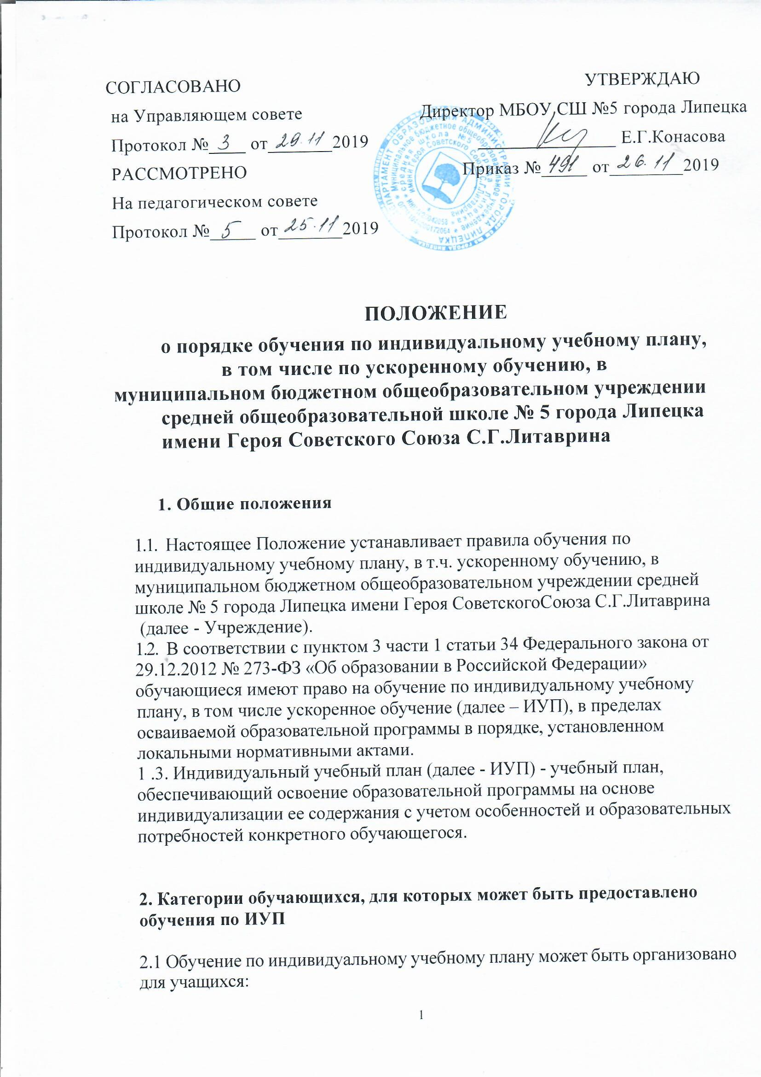
2.1.1. основного общего и среднего общего образования в рамках реализации предпрофильной подготовки и профильного обучения в порядке, установленном в соответствующем локальном акте Учреждения;
- с высокой степенью успешности в освоении программ (одаренным детям);
- детям с ограниченными возможностями здоровья (далее -
ОВЗ), в т.ч. с устойчивой дезадаптацией к школе и неспособностью к освоению образовательных программ в условиях большого детского коллектива в порядке, установленном в соответствующем локальном акте Учреждения;
- не ликвидировавшим в установленные сроки академической задолженности с момента ее образования.

- Обучение по индивидуальному учебному плану, в том числе ускоренно
может реализовываться для лиц, способных освоить в полном объеме основную образовательную программу общего образования за более короткий срок.
- Переход на обучение по индивидуальному учебному плану, в том числе
ускоренно, осуществляется на добровольной основе на основании заявления
родителя (законного представителя) обучающегося. Решение о переводе на
обучение по индивидуальному плану, в том числе ускоренно оформляется
приказом директора Учреждения.
2.4 Если обучающийся по индивидуальному учебному плану не может
продолжить по нему обучение по различным причинам, то он имеет право
перевестись на обучение по соответствующей основной образовательной
программе с полным сроком обучения.
3. Характеристические особенности индивидуального учебного плана
3.1. Индивидуальный учебный план разрабатывается заместителем директора для отдельного обучающегося или группы обучающихся на основе учебного плана Учреждения, принимается на педагогическом совете школы и утверждается приказом директора.
3.2. При построении индивидуального учебного плана может использоваться
модульный принцип, предусматривающий различные варианты сочетания
учебных предметов, курсов, дисциплин (модулей), иных компонентов,
входящих в учебный план Учреждения.
- Индивидуальный учебный план, за исключением индивидуального
учебного плана, предусматривающего ускоренное обучение, может быть
предоставлен со 2 класса.
- Индивидуальный учебный план составляется, как правило, на один
учебный год, либо на иной срок, указанный в заявлении обучающегося или
его родителей (законных представителей) об обучении по индивидуальному
учебному плану.
3.5. Индивидуальный учебный план определяет перечень, трудоемкость, последовательность и срок обучения учебных предметов, курсов, дисциплин (модулей), практики, иных видов учебной деятельности.
- При реализации образовательных программ в соответствии с
индивидуальным учебным планом могут использоваться различные
образовательные технологии, в том числе дистанционные образовательные
технологии, электронное обучение.
- Обучение по индивидуальному учебному плану может быть организовано
в рамках сетевой формы реализации образовательных программ. В
реализации образовательных программ с использованием сетевой формы
наряду с Учреждением также могут участвовать организации культуры,
физкультурно-спортивные и иные организации, обладающие ресурсами,
необходимыми для осуществления обучения, проведения практических и
лабораторных занятий и осуществления иных видов учебной деятельности,
предусмотренных соответствующей образовательной программой.
- Реализация индивидуальных учебных планов сопровождается
методической поддержкой заместителя директора по УВР.
- Реализация индивидуальных учебных планов основного общего и
среднего общего-образования в рамках предпрофильной подготовки и
профильного обучения сопровождается тьюторской поддержкой.
3.10 Индивидуальные учебные планы разрабатываются в соответствии со
спецификой и возможностями Учреждения.
4. Реализация основных образовательных программ по ИУП
- Индивидуальные учебные планы разрабатываются учреждением с
участием обучающихся и их родителей (законных представителей).
Индивидуальные учебные планы среднего общего образования
разрабатываются обучающимися совместно с тьютором предпрофильной
подготовки и профильного обучения.
- Обучающиеся обязаны выполнять индивидуальный учебный план, в том
числе посещать предусмотренные индивидуальным учебным планом
учебные занятия.
- Перевод на обучение по индивидуальному учебному плану, в т.ч.
обучающихся, не ликвидировавших в установленные сроки академической
задолженности с момента ее образования, осуществляется по заявлению
родителей (законных представителей) обучающегося.
- В заявлении должен быть указан срок, на который обучающемуся
предоставляется индивидуальный учебный план, а также могут содержаться
пожелания обучающегося или его родителей (законных представителей) по
индивидуализации содержания образовательной программы (включение
дополнительных учебных предметов, курсов, углублённое изучение
отдельных дисциплин, сокращение сроков освоения основных
образовательных программ и др.).
- Заявления о переводе на обучение по индивидуальному учебному плану
принимаются в течение учебного года до 15 мая.
- Обучение по индивидуальному учебному плану начинается, как правило,
с начала учебного года.
4.7. Учреждение осуществляет контроль за освоением общеобразовательных программ учащимися, перешедшими на обучение по индивидуальному учебному плану, в т.ч. ускоренно. Текущий контроль успеваемости и промежуточная аттестация обучающихся, переведенных на обучение по индивидуальному учебному плану, в т.ч. ускоренно, осуществляются в соответствии с Положением о текущем контроле успеваемости и промежуточности аттестации обучающихся Учреждения, другими локальными актами, разработанными для реализации основных образовательных программ с полным сроком обучения.
4.8 Государственная итоговая аттестация при обучении по индивидуальному
плану, в т.ч. ускоренно, проводится в порядке, установленном
законодательством РФ.
4.9 Финансовое обеспечение реализации основной образовательной
программы Учреждения в соответствии с индивидуальным учебным планом
осуществляется исходя из расходных обязательств на основе
муниципального задания по оказанию муниципальных образовательных
услуг в соответствии с требованиями федеральных государственных
образовательных стандартов.
- Материально-техническое оснащение образовательного процесса
должно обеспечивать возможность реализации индивидуальных учебных
планов обучающихся.

